**Opdracht reflecteren volgens de STARR methodiek**

Kies een duo maatje en bedenk een situatie waarop je gaat reflecteren volgens de STARR

Kies een situatie die je lastig vond op je werk, school of thuis en werk deze reflectie volgens de STARR methodiek uit in onderstaande schema.

Deze opdracht kun je in je portfolio zetten bij LOB onder het kopje Kwaliteitenreflectie

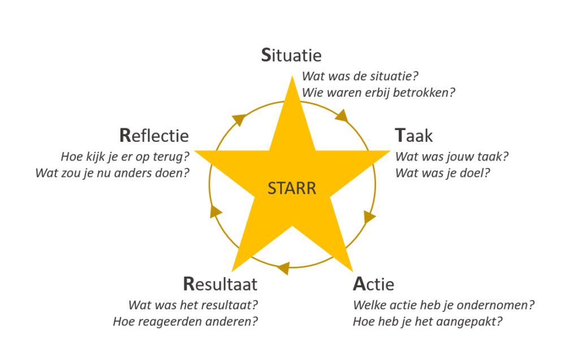

|  |  |
| --- | --- |
|  | **Reflectie volgens STARR** |
| Situatie |  |
| Taak |  |
| Actie |  |
| Resultaat |  |
| Reflectie |  |